Проект запускается стандартно.

<http://127.0.0.1:8000/admin/> - ссылка на авторизацию админ панели

login – admin

password – 1

Приложение имеет 3 модели: User, Post, Mark.

Настроена регистрация, аутентификация по jwt токенам. Авторизированные пользователи могут просматривать, создавать посты; Давать, изменять, удалять оценку; Просматривать все посты, где отображено количество лайков и дизлайков

Регистрация пользователя - [http://127.0.0.1:8000/auth/users/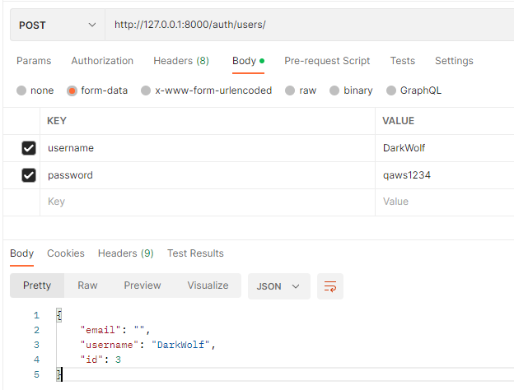](http://127.0.0.1:8000/auth/users/#)

Получение токенов - http://127.0.0.1:8000/auth/jwt/create/

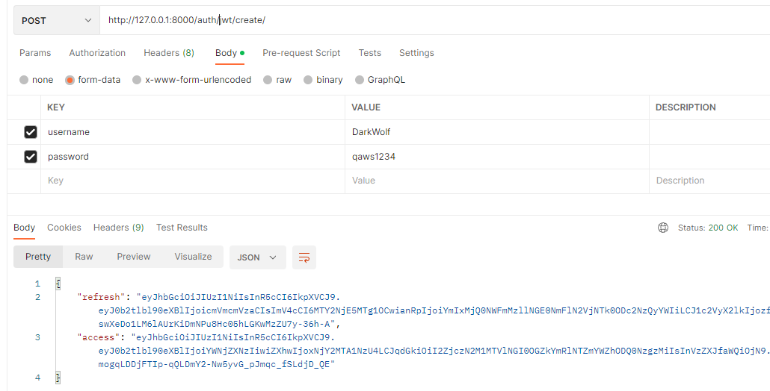

Создание поста - http://127.0.0.1:8000/api/v1/createPost/

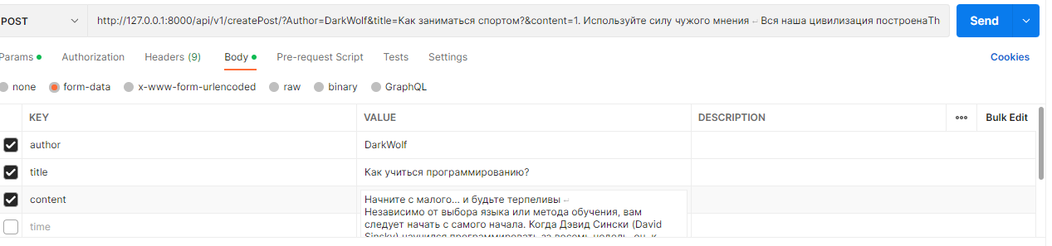

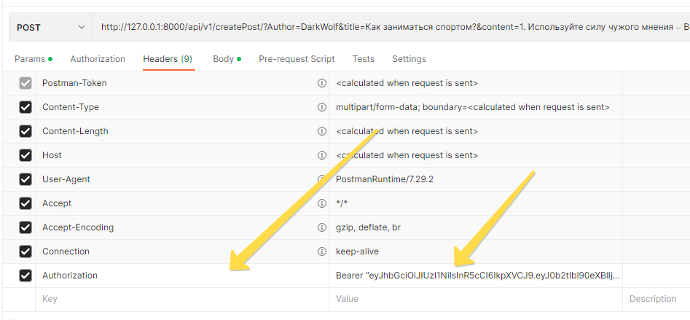

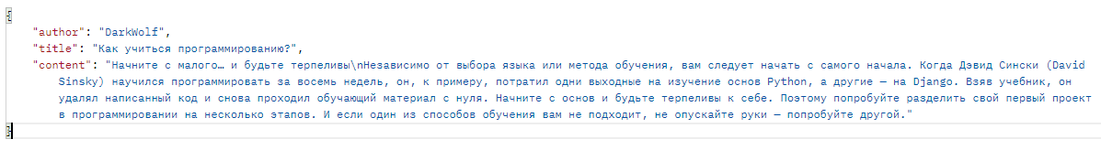

Для оценивания нужно вставить токен и заполнить ключи-значения user_id, post_id, mark

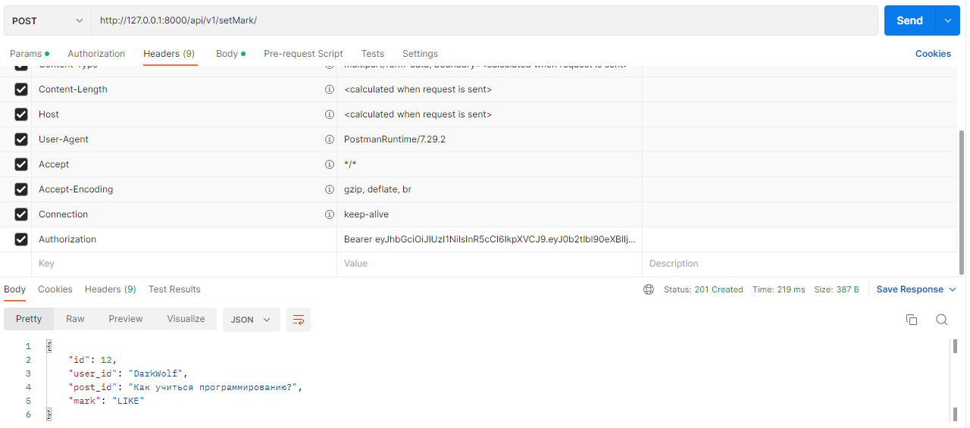

Также юзер может сменить свою оценку на противоположную или удалить.

<http://127.0.0.1:8000/api/v1/updateMark/13>

До

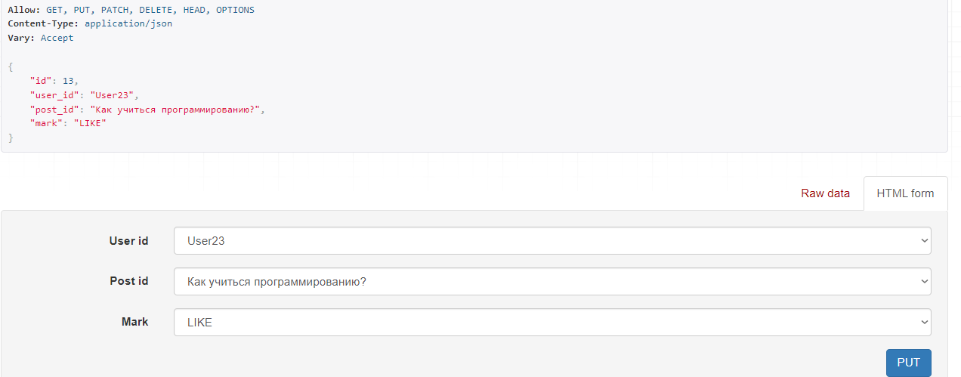

После

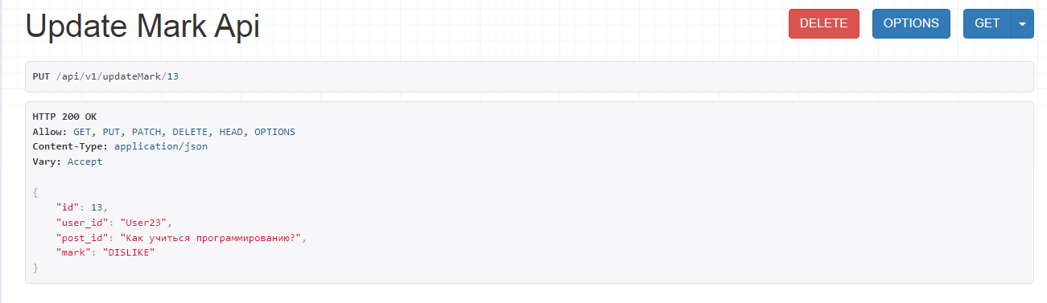

Для просмотра постов <http://127.0.0.1:8000/api/v1/postList/>

